Классный час
Тема : «Я-Гражданин России. Исторические аспекты символики
Российского государства»
Цель: формирования личности гражданина и патриота России обучающихся начальных классов.
Задачи:
Обучающие:
- развитие интереса к истории своей Родины;
- углубление и расширение знаний и представлений об историческом прошлом своей страны.
Воспитывающие:
- воспитывать у молодых граждан России чувства любви к своему Отечеству и ответственности за ее будущее;
- формирование ценностных ориентаций и убеждений школьников на основе личностного осмысления социального, духовного, нравственного опыта людей в прошлом и настоящем,
Развивающие:
- развитие у учащихся разносторонних интересов, культуры мышления;
Личностные, метапредметные и предметные результаты
Личностные результаты:
- любовь и уважение к Отечеству, его языку, культуре;
- интерес к изучению истории;
- уважение прав человека и демократических ценностей, патриотизма и взаимопонимания между народами.

Метапредметные результаты:
Регулятивные УУД:
- самостоятельно формулировать тему и цели занятия;
- составлять план решения учебной проблемы совместно с учителем;
- работать по плану, сверяя свои действия с целью, корректировать свою деятельность;
- в диалоге с учителем вырабатывать критерии оценки и определять степень успешности своей работы и работы других в соответствии с этими критериями.
Познавательные УУД:
- перерабатывать и преобразовывать информацию из одной формы в другую (составлять план, таблицу, схему);
- пользоваться различными источниками информации;
- осуществлять анализ и синтез;
Коммуникативные УУД:
- высказывать и обосновывать свою точку зрения;
- слушать и слышать других, пытаться принимать иную точку зрения, быть готовым корректировать свою точку зрения;
- задавать вопросы.

Оборудование и материалы: презентация , карточки с заданиями, рисунок воздушный шар формат А-3, компьютер, экран, проектор, простой карандаш на каждого ученика, 3 вида смайликов на каждого ученика.
Ход урока:
- Орг.момент.
Добрый день, друзья!
Звонок-всех позвал нас на урок!
Я приветствую вас всех!
Ждет сегодня нас успех.
Звучит гимн России.
Дети встают, слушают молча. Садятся по сигналу учителя.
-Ребята, почему вы встали во время звучания этой песни?/ответы детей-это гимн России, его слушают молча, стоя в знак уважения к государственному символу.
- Действительно, гимн России, как и гимн любой другой страны является главной песней этой страны, ее символом. Какие еще символы государства вы знаете? /-флаг, герб/
Слайд №2.Гимн , флаг и герб России. 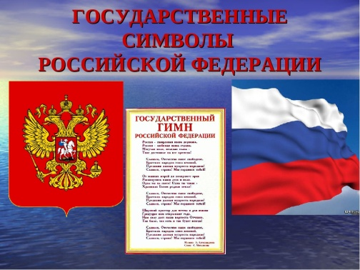
На столе у вас имеются карточки с разными флагами. Найдите флаг России, покажите его. /дети находят флаг, показывают/
-Имеется ли у каждого цвета свое назначение? Кто может объяснить значение каждого цвета флага? /ответы детей-
Слайд №3. 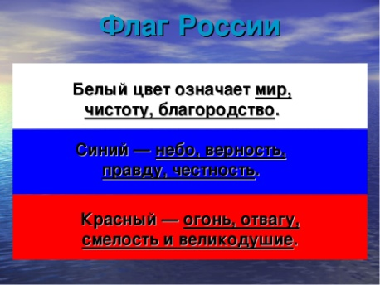
- Постановка темы урока .
-_Ребята, определите тему урока, о чем будет наш разговор на уроке?/государственные символы России
Верно. Сегодня мы не только вспомним государственные символы нашего государства, но и постараемся отправиться в прошлое, чтобы узнать, а почему наши символы именно такие? Какими были символы Российского государства в разные времена.
-А на чем можно путешествовать? /ответы детей/
Я предлагаю отгадать загадку и определим вид транспорта для нашего перемещения во времени.
Отгадайте загадку:
Слайд №3. 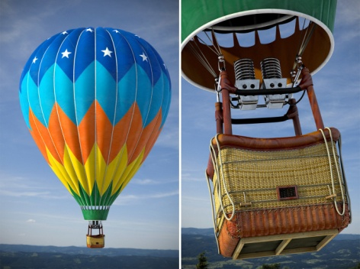
Есть корзина у него, но не для грибов.
Нагреваю я его не имея дров.
Я как Машенька из сказки, в короб сяду, полечу,
Много нового увижу, всем вам расскажу!
/ответы детей-воздушный шар/
На доске появляется рисунок воздушного шара.
-Готовы? Тогда усаживайтесь удобнее. Включаем горелку и нагреваем шар. ШШШШШШШШШШШШШШ/дети шипят
Шар наполнился горячим воздухом. Поднимаемся. Уууууу-ух!
Летим!!! Ура!!!
И вот перед нами промчались годы, десятилетия, столетия.
Первая остановка – царская Россия при правлении Ивана III.
Слайд №4.
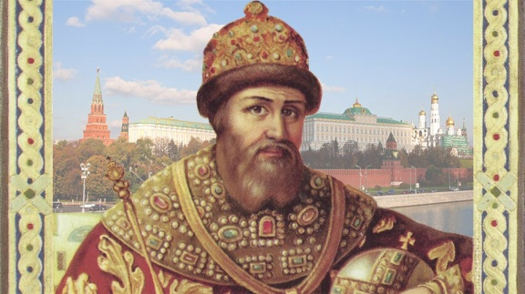
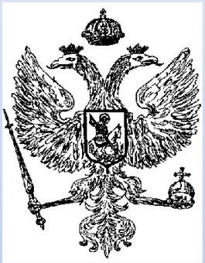
Двуглавый орёл пришёл в Россию из Византийской империи. Изображение мифического животного появилось в России, когда Иван III женился на племяннице византийского императора Софье Палеолог.
Вступая на европейскую дипломатическую арену, как государь сильного независимого государства, Иван III ощущал необходимость иметь внешние атрибуты государства, достойные его положения. Принятие новой государственной эмблемы – двуглавого орла – использовалось в ряду других доказательств права Ивана III на титул кесаря (царя). Двуглавый орёл воспринимался как символ империи.
Позднее герб менялся.
Слайд№5. 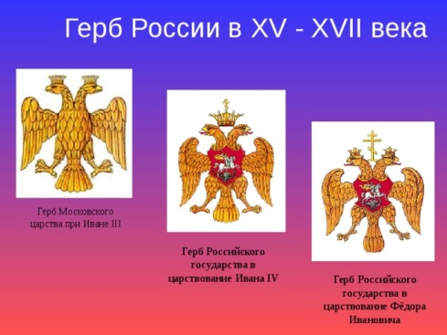
Государственный герб при Петре I претерпел множество изменений.
Помимо изменения цвета орла, на крыльях его впервые стали размещать щиты с гербами Великих княжеств и Царств. На правом крыле были размещены щиты с гербами: Киевском, Новгородском, Астраханским; на левом: Владимирским, Казанским, Сибирским.
Слайд №7. 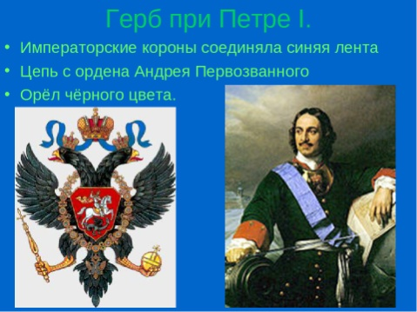
В 1712 году над военно-морскими кораблями взвился новый,
«Андреевский», флаг- белый с лазоревым крестом, в честь ордена святого
апостола Андрея Первозванного
Слайд №8. 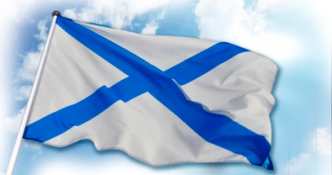
При Александре 1 черно-золотые цвета стали восприниматься как государственные. Знамена русских полков содержали черного двуглавого орла в золотом поле. Именно с такими знаменами совершали свои подвиги русские солдаты.
Слайд №9. 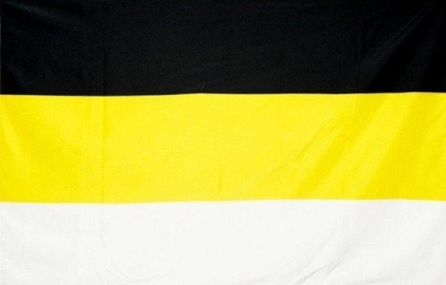

Описание слайда:
В 1896г., накануне коронации Николая II, окончательно утверждается национальным бело-сине-красным, красный обозначал «державность», синий- цвет Богоматери, под покровительством которой находилась Россия, и белый- цвет свободы и независимости. По этому флагу и стали повсеместно узнавать мощное Российское государство.
Слайд №10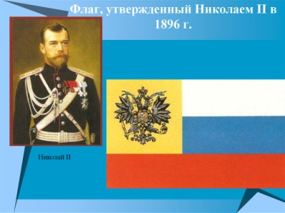
Физминутка. Слайд №11. 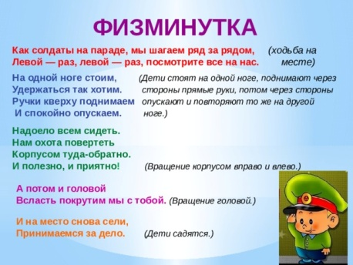
Из царской России мы направляемся в новое государство Российское - СССР! К полету готовы?
Добавим тепла –ШШШШШШШ
Вверх понялись –УУУУУ-УХ!
Итак, мы в новом государстве, где нет царей, слуг, помещиков. Мы в стране советов- СССР.
Слайд №12. 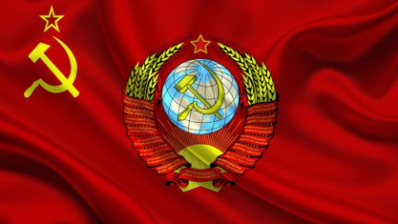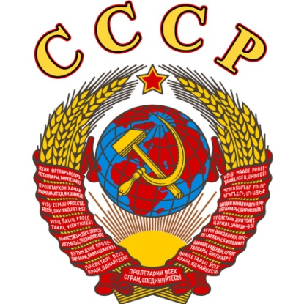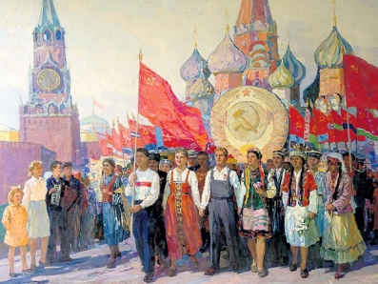

Какие символы государства вы видите, опишите их. /дети описывают
Слайд №13. 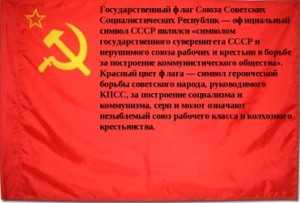
-Наш воздушный шар взял курс в современную Россию, домой, в настоящее время. Ребята, а кто может описать современный герб? Что там изображено и что символизирует каждый элемент?
Слайд №14. 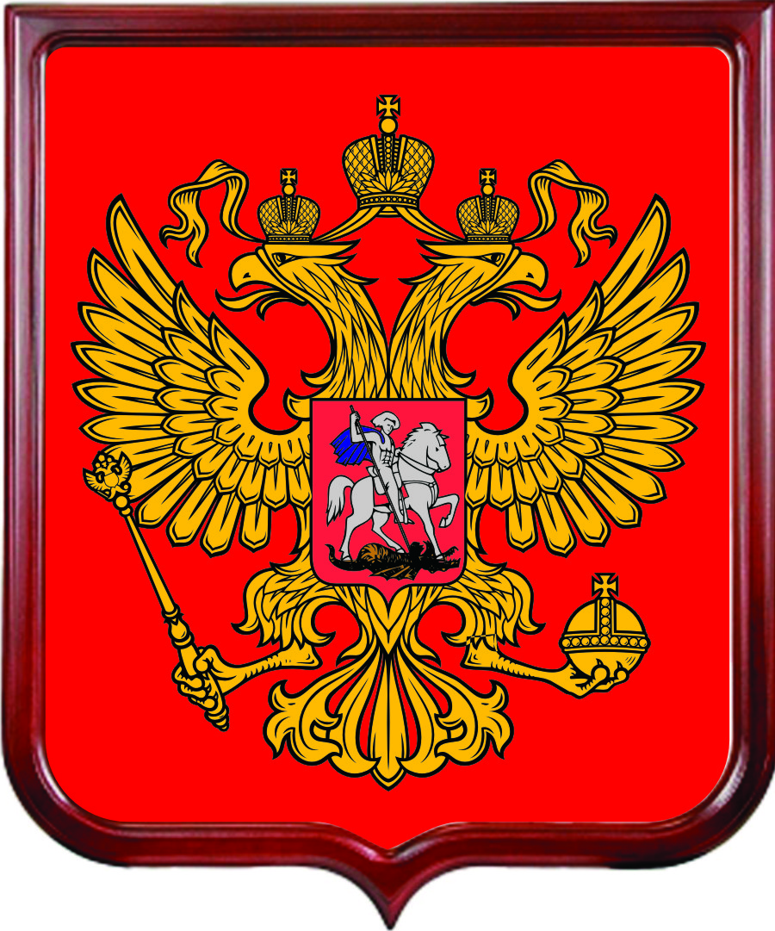
Слайд №15. 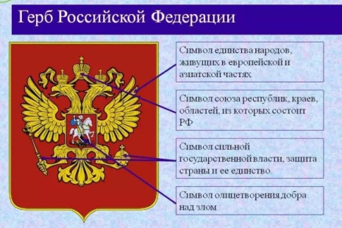
Закрепление изученного .
Работа с карточками. Задание: соотнесите символы и правителей, к которым они имеют отношение.
Иван III | 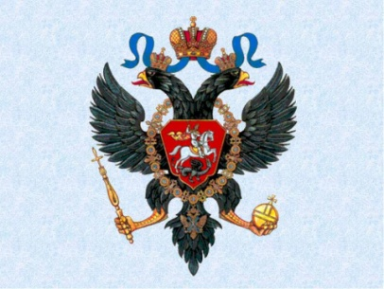
Петр I
Николай II
СССР | 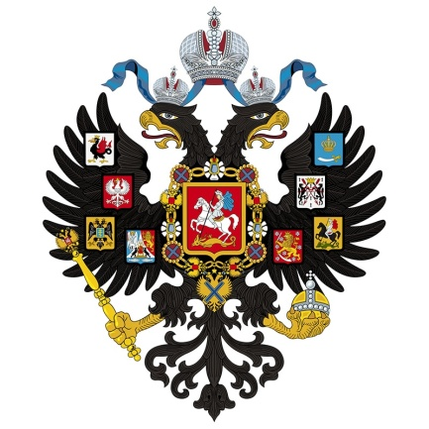
Россия-Российская Федерация

_Ребята! Наш урок подходит к концу. В заключении урока послушайте стихи , подготовленные нашими ребятами.
/чтение стихотворений/

Асадов Э. А. - «Россия начиналась не с меча»
  - Россия начиналась не с меча,
Она с косы и плуга начиналась.
Не потому, что кровь не горяча,
А потому, что русского плеча
Ни разу в жизни злоба не касалась...
И стрелами звеневшие бои
Лишь прерывали труд ее всегдашний.
Недаром конь могучего Ильи
Оседлан был хозяином на пашне.
2. В руках, веселых только от труда,
По добродушью иногда не сразу
Возмездие вздымалось. Это да.
Но жажды крови не было ни разу.
А коли верх одерживали орды,
Прости, Россия, беды сыновей.
Когда бы не усобицы князей,
То как же ордам дали бы по мордам!
3. Но только подлость радовалась зря.
С богатырем недолговечны шутки:
Да, можно обмануть богатыря,
Но победить - вот это уже дудки!
Ведь это было так же бы смешно,
Как, скажем, биться с солнцем и луною.
Тому порукой - озеро Чудское,
Река Непрядва и Бородино.
4. И если тьмы тевтонцев иль Батыя
Нашли конец на родине моей,
То нынешняя гордая Россия
Стократ еще прекрасней и сильней!
И в схватке с самой лютою войною
Она и ад сумела превозмочь.
Тому порукой - города-герои
В огнях салюта в праздничную ночь!
И вечно тем сильна моя страна,
Что никого нигде не унижала.
Ведь доброта сильнее, чем война,
Как бескорыстье действеннее жала.

5. У России герб красивый,
Полный гордости и силы –
Золотой орел двуглавый
Держит скипетр и державу.
С запада и до востока
Крылья он простер широко.
Три над ним короны реют,
И копьем пронзает змея
Всадник на его груди:
Зло придет – не пощадим!
В этом деле нам подмога –
Правда, честь и вера в Бога!

Рефлексия. На столе у вас смайлики. С помощью смайликов покажите свое отношение к уроку-понравился, не все было интересно, совсем было неинтересно.

_-Всем спасибо за работу. Урок окончен.

Приложение 1.
Задание: соотнесите символы и правителей, к которым они имеют отношение.

Иван III
Петр I
Николай II
СССР
Россия-Российская Федерация

